
安吉县山川乡2023-42地块
第一阶段土壤污染状况调查报告

浙江环耀环境建设有限公司
$$\overline{\overline{\text{ ZHEJIANG HUANYAO ENVIRONMENTAL CONSTRUCTION CO}\text{.}\text{,LTD }}}$$
二〇二三年七月
本次调查地块为安吉县山川乡2023-42地块（中心坐标东经119°39′43.52359″，北纬30°28′7.86177″），位于浙江省湖州市安吉县山川乡马家弄村。本次调查地块占地面积为1530m²。地块外东侧为池塘；南侧为山林；西侧隔路为马家弄居民区；北侧为农田，隔农田为马家弄居民区。根据《安吉县山川乡2023-42地块规划红线图》，本地块拟建农村社区服务设施用地，根据《国土空间调查、规划、用途管制用地用海分类指南》（自然资办发〔2020〕51号），该地块用地性质属于居住用地的范畴内。
根据现场踏勘以及对当地居民及相关政府部门工作人员的访谈可知，安吉县山川乡2023-42地块内现状为农田，农田内以种植茶叶为主，小部分农田在茶树旁种植玉米。部分农田内有养鸡养鸭棚，用于居民鸡鸭养殖，地块内鸡鸭总数约20只。地块内未进行工业生产活动，地块内无固废堆积和其他污染物。
地块周边500米范围内主要企业有地块西北侧120m为安吉鼎兴纸制品厂（90年代至今）、地块东南方500m安吉振强塑料制品厂（2000年-至今）、地块东南方450m混凝土加工站（2008年-至今）、地块东南方400m为安吉兴荣纸品包装厂（2003年-至今），无印染、电镀、喷漆等重点污染行业的企业。
地块规划范围图具体见图1.1-1。

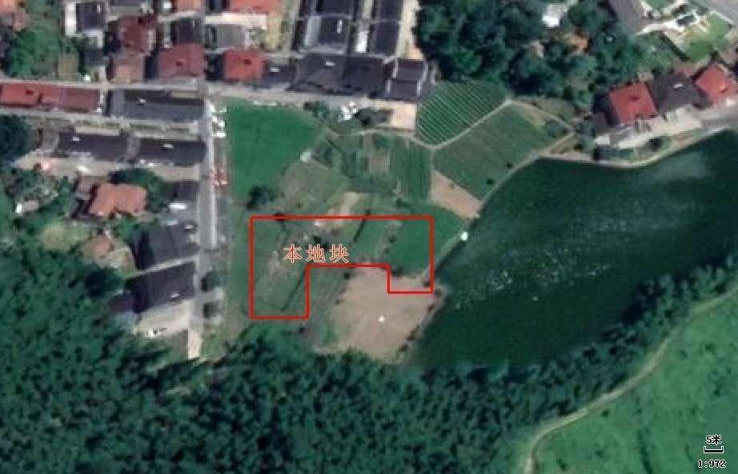
项目地
N
图1.1-1 地块现规划范围图
根据2019年1月1日起施行的《中华人民共和国土壤污染防治法》第五十九条、第二款规定：“建设用地用途变更为住宅、公共管理与公共服务用地的，变更前应当按照规定进行土壤污染状况调查。”本次调查地块历史上未列入过区域城乡规划，未规划其用地性质，属于未利用地块，现规划用途变更为农村社区服务设施用地，根据《国土空间调查、规划、用途管制用地用海分类指南》（自然资办发〔2020〕51号），该地块属于用途变更为居住用地的范畴内，因此需要开展土壤污染状况调查，以利于下一阶段地块开发利用的环境监管。同时，为进一步贯彻落实《土壤污染防治行动计划》（国发〔2016〕31号）、《国务院关于印发土壤污染防治行动计划的通知》（国发〔2016〕31号）、《关于印发浙江省土壤污染防治工作方案的通知》（浙政发〔2016〕47号）、《湖州市土壤污染防治工作方案（2017-2020年）》（湖政发〔2017〕27号）、《浙江省建设用地土壤污染风险管控和修复监督管理办法》（浙环发〔2021〕21号）等文件要求，该地块属于用地性质变更为农村社区服务设施用地的情况，变更前应当按照规定进行土壤污染状况调查，评估环境风险。安吉县山川乡人民政府为查明本地块土壤的历史受污染情况，以及确定本地块适合作为农村社区服务设施用地使用，特委托浙江环耀环境建设有限公司（以下简称我单位）对安吉县山川乡2023-42地块进行土壤污染状况调查，对该地块土壤污染情况进行初步识别，为该地块后续管理提供必要的技术支撑。
我单位接受委托后，立即成立项目组，组织专业技术人员对地块进行了资料收集、现场勘察、现场走访和资料分析后，确认地块内历史上未进行工业生产活动，未堆放过有毒有害物质和其他污染物，只需进行第一阶段土壤污染状况调查。现已编制完成《安吉县山川乡2023-42地块第一阶段土壤污染状况调查报告(送审稿)》，为业主及管理部门对本地块的管理和开发建设提供依据。
2023年6月25日湖州市生态环境局安吉分局会同安吉县自然资源和规划局针对本调查报告组织召开了线下评审会，本公司已根据专家评审意见进行修改完善，最终形成调查报告报批稿，经生态环境行政主管部门审批后可作为管理和开发建设依据。

